Vom Baum zum Buch Teil 1 Waldtag
- Treffen in der Bibliothek
- Begrüßung durch Rosalind die Büchermaus (Bei uns gibt es ein Begrüßungslied)
- Rosalind ist heute gar nicht munter die ganze Nacht war ein komisches Schmatzen und Kratzen in der Bibliothek zu hören
- Hört ihr es? Da ist es wieder wenn vorhanden schabendes Geräusch mit Guiro es geht aber auch eine Rassel oder ähnliches
- Wo kommt das nur her? Kinder helft mal beim Suchen. In einem Bücherregal ist Theo der Holzwurm versteckt (Wurm aus großen Holzperlen) wird natürlich von den Kinder gefunden
- Theo stellt sich im Zwiegespräch mit der Büchermaus vor. Er kommt aus dem Wald. Wollte mal sehen was so aus Holz alles gemacht wird und ob das auch schmeckt. Allerdings schmecken ihm die Bücher nicht. Nur in der Not mit großem Hunger erträglich.
- Rosalind staunt und erklärt das Bücher zum Lesen und nicht fressen sind. Aber was meinst du. Was ist in der Bücherei aus Holz gemacht ? Gibt es Wörter die euch an Wald oder etwas aus Holz erinnern? Theo gibt die Frage an die Kinder weiter.
- Kommentare der Kinder sammeln. Eine kleine Hilfe findet ihr natürlich in den Büchern. (Im Vorfeld schon entsprechende Sachbücher z. B. mit Neonlesezeichen oder Stickern markieren.)
- Das möchte Rosalind die Maus aber genau wissen. Was hat die Buche mit den Buchstaben zu tun. Wie kommt der Wald in das Papier. Theo lädt alle in seinen Wald ein. Hinweis passt gut auf. Die Antworten auf unsere Fragen sind auf unserem Weg zum und im Wald versteckt.
FRAGEN
Frage 1. Konnten die Menschen schon immer schreiben?
Welche Schrift haben sie benutzt? Wie haben sie geschrieben?
Station 1 Bilderschrift Steinzeitgeschichte
- Ein Jäger hatte großes Jagdglück und so viele Wildschweine erlegt das er einige Tage frei hatte.
- zuerst ruhte er sich einmal gemütlich aus doch dann wollte er die Höhle „verschönern“ und ritzte seinen Wildschweinfang in die Höhlenwand
- er hatte so viel Spaß dabei das er in seine Höhle immer mehr einritze
- so hatte er am Ende eine ganze Geschichte in die Wand geritzt und alle waren begeistert
- natürlich begannen jetzt alle ihre Höhlen zu schmücken und es entstanden viele „Ritzgeschichten“
Zum Ausprobieren gibt es nun spitze Steine und Nägel für die Kinder um das Bilderritzen einmal selbst am Felsen auszuprobieren.
Ergebnis : gar nicht so leicht . Macht aber Spaß. Zum Verleihen oder für Bücher nicht geeignet

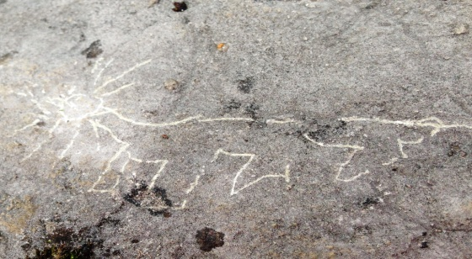 Höhlenlöwe aus Walchsee

Frage 2. Warum benutzen wir heute keine Bilderschrift mehr?
„Reise ins alte Ägypten vor ca 5000 Jahren“
Einstiegsgeschichte in Stichpunkten
- in Ägypten lebte vor 5000 Jahren ein König
- er hatte viele Beamte die für ihn Abgaben bei seinen Untertanen eintrieben
- so ein Beamter hatte es ganz schön schwer. Er musste alles ganz genau auswendig lernen da es ja noch keine Schrift gab.
- zuerst klappte das ganz gut ---doch es wurden mehr Vorschriften und die Beamten verwechselten dann so einiges
- der König wurde zornig
- da hatte ein Beamter eine Idee --- er zeichnete auf Tontafeln was die einzelnen Bauern abgeben mussten
- ein Bauer mit Hühnern--Eier ein Bauer mit Feldern--Korn ein Bauer mit Kühen—Milch usw.
- das klappt erst recht gut doch auch hier kam es irgendwann zu Verwechslungen
- der König war wieder zornig
- was sollte man nur tun?

Zur Veranschaulichung gibt es nun eine Aufgabe für die Kinder Bildergeschichte
Die Kinder werden in Gruppen aufgeteilt und jede Gruppe bekommt die gleichen Bilder zum erfinden einer Geschichte. Anschließend werden die Geschichten erzählt. Es gibt dabei sicher unterschiedliche Interpretationen.
Bei uns waren es nur 4 Bilder und doch gab es 3 unterschiedliche Geschichten.
- mit den Kindern nun gemeinsam erarbeiten was man verbessern könnte.
- Auch der König hatte eine Idee. Er ließ im ganzen Land verkünden wer dieses Problem lösen könne bekäme eine große Belohnung.
Viele Gelehrte und Weise tüftelten und so erfanden sie die erste Schrift.
Sie ritzten ihre Schriftzeichen in Lehm und Tontafeln. Beispielbilder findet man im Internet
Allerdings sind auch Tontafeln für längere Geschichten und zum Verleih nicht geeignet.

Aufgabe auf dem Weg zur nächsten Station: Stöcke sammeln

Frage 3. Wurde überall die gleiche Schrift benutzt?

Station 3 Buchenstäbe –Runenzeichen
Die Germanen hatte eine ganz andere Idee. Sie benutzten Buchenstäbe und nannten sie
Runen. An dieser Station wartet ein Plakat mit dem Runen- Alphabet. (Internet)
Die Kinder versuchen ihre Namen und kleine Botschaften mit den gesammelten Stöcken zu
legen. ---Verbindung Buchstabe, Buche, Bücher?
Tja das sieht zwar recht nett aus doch für längere Geschichten und zum Transport ist dies
ungeeignet.

Frage 4. Könnte man so schon schreiben?
Mit was und worauf?

Ideen der Kinder sammeln. (Einkaufen und Stifte kaufen ging damals nicht)

Farben aus Erde und Kleister mischen. Die Kinder experimentieren lassen und wenn nötig
kleine Impulse geben.
Zuerst einmal probierten die Kinder mit den Fingern und den Stöcken an den Bäumen und
auf Steinen und Rinde zu malen. Ergebnis: geht aber dünne Linien sind so nicht möglich
Mit den mitgebrachten Taschenmessern wurden nun „Schreibgeräte“ geschnitzt.

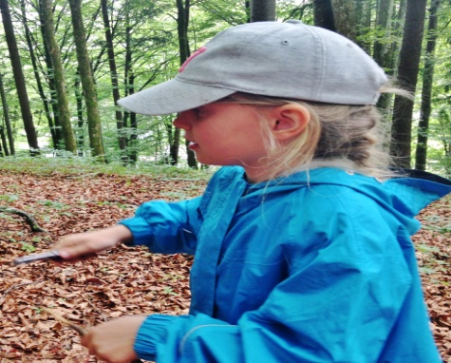
Nun klappt das ganze schon viel besser.
So kann man sogar auf kleine Holzscheiben schreiben.
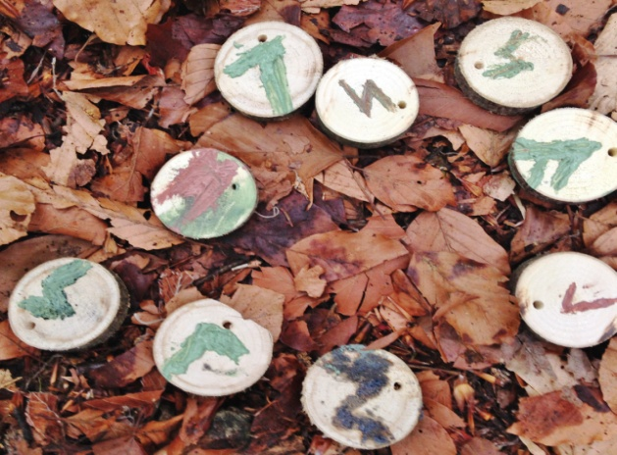
Aber auch bemalte Bäume, Rinde und Steine lassen sich schlecht in der Bücherei verleihen.

Nun geht es aber erst einmal zurück in die Bücherei.
Dort wartet eine Jause zur Stärkung.
Zum Abschluss gestaltet sich noch jedes Kind seine eigene „Runenkette“. Holzscheibe mit Runenschrift und ein wenig Glitzer verziert.
Theo und Rosalind verabschieden die Kinder und freuen sich schon auf nächste Woche und das Papier schöpfen.

Vom Baum zum Buch Teil II Papier schöpfen

- Die Kinder werden wieder von Rosalind der Büchermaus und dem Holzwurm begrüßt.
kurze Wiederholungsrunde . Was haben wir letzte Woche gemeinsam erlebt und gelernt? Was haben wir als Schreibunterlage benutzt?
- Bis jetzt war da noch nicht wirklich was Passendes für Bücher dabei.
Die Menschen probierten die nächsten Jahre noch einiges aus.
Zum Experimentieren für die Kinder liegen weitere verschiedene Schreibuntergründe bereit.
Lederreste, Stoffe, dünne Holztafeln
Fazit: sieht ganz nett aus doch für Bücher immer noch nicht das richtige
Theo Holzwurm hat nun wieder eine Geschichte dabei:
- Es war einmal ein Holzwurm der besonders feines Sägemehl machte
- er sammelte es in einer großen Schüssel und legte sich einen großen Vorrat an
- Leider begann es zu regnen und das Sägemehl wurde zu einem nassen Brei.
- Traurig schüttete er den Brei auf den Boden.
- Am nächsten Tag lachte die Sonne wieder vom Himmel und trocknete den Holzmehlbrei.
- Zuerst wußte er nicht so recht was er mit dem Holzfladen anfangen sollte
- da trippelte eine Käfer über den Holzfladen und hinterließ feine Fußspuren
- nun begann der Holzwurm zu experimentieren. er malte auf seine Holzfladen
- er benutzte zum Herstellen immer feineres Sägemehl und eines Tages hatte er so „Papier“ erfunden
- Ob es wirklich ein Holzwurm war? Theo ist davon überzeugt. Er kennt das geheime Rezept zur Papierherstellung.
- Leider hat er es verloren
- Das Rezept sowie die Zutaten sind als viele Puzzleteile in der Bücherei versteckt
AUFGABE: Alle Teile suchen---Puzzle zusammensetzten um so an das Rezept und die Anleitung zu gelangen

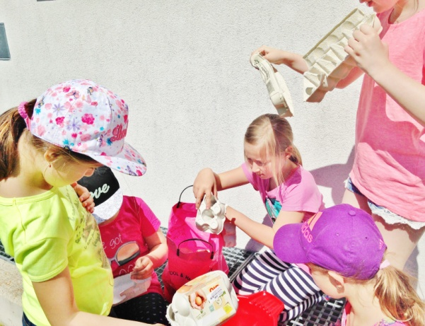
Jetzt kann es losgehen: Erst einmal Altpapier in ganz kleine Stücke reißen

Dann mit warmen Wasser aufgießen und MATSCHEN
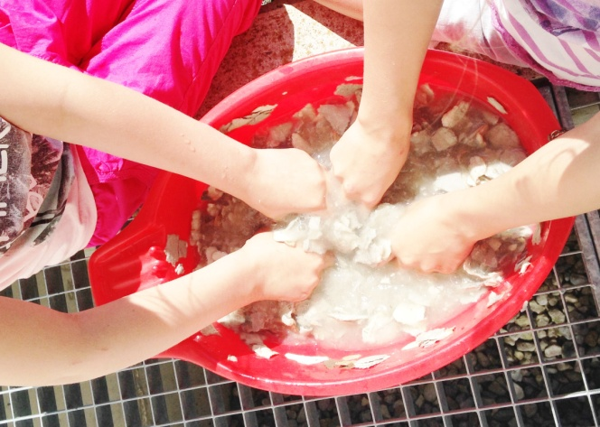

Mit dem Stabmixer geht es natürlich schneller
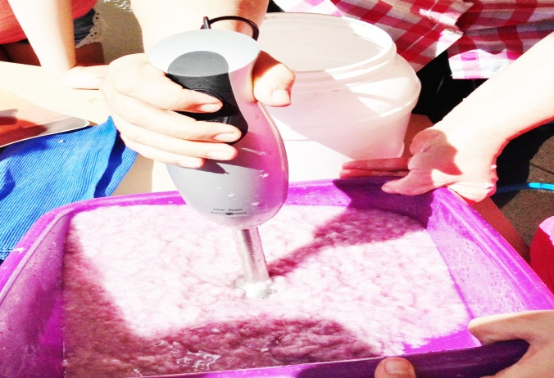
Zum Verzieren werden noch Blüten und Gräser gesammelt und schon kann es losgehen.
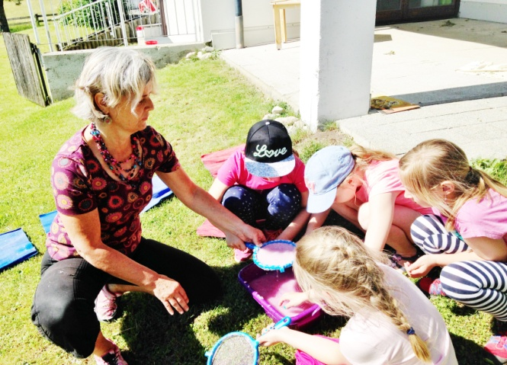

Aus schon vorbereitetem Papier gestalten die Kinder am Ende noch ein kleine „Geheimbuch“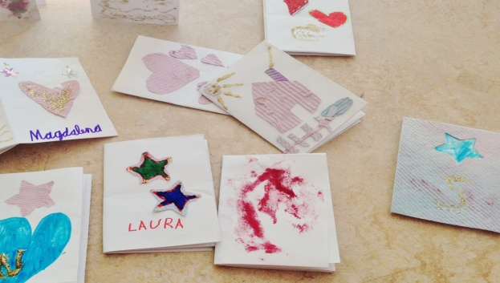
Beim nächsten Büchereibesuch kann sich jedes Kind noch einen Bogen selbst geschöpftes Papier abholen.

